Istituto Professionale Statale per i Servizi Commerciali, Turistici, Sociali e della Pubblicità  “N. De Filippis” | Istituto Istruzione Superiore “N. De Filippis”-“G. Prestia”  Via Santa Maria dell’Imperio – 89900 Vibo Valentia Tel. 0963.42883–43066, Fax 0963.45528  Cod. Fisc: 96013630791 Cod. mecc.: VVIS009007 E-mail: VVIS009007@istruzione.it  - Istituto Professionale Statale per i Servizi Commerciali, Turistici, Sociali e della Pubblicità “N. De Filippis”, via Santa Maria dell’Imperio, 89900 Vibo Valentia, Tel. 0963-42883-43066, Succursale "San Leoluca" - Via Tarallo, Vibo Valentia Tel 096341008  Sito web: www.ipcdefilippis.it cod VVRC009016, corso serale VVRC00951G  - Istituto Professionale Statale Industria Artigianato “G. Prestia”, Via G. Prestia, 89900 Vibo Valentia,  Tel 0963-43793, fax 0963-41175, sito web www.ipsiaprestia.it cod. VVRI00901V | 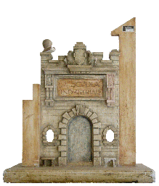  IPSIA “G. Prestia”  Istituto Professionale Statale Industria e Artigianato “G. Prestia”

Prova N3. Tecnologie elettriche/elettroniche TEE classe 3B Prof. De Luca Fortunato (Collegamento di generatori)
COGNOME __________________ Nome ____________________ Data___________
Esercizio no.1
La f.e.m. di un generatore vale E=80V, si calcolino i potenziali dei morsetti A e B nel caso in cui i due poli siano isolati e quando il polo B sia collegato a terra .
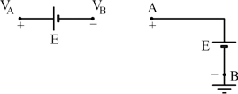
[Risp.:caso 1) V_{A}=40V V_{B}= - 40V caso 2) V_{A}=80V V_{B}=0V ]
Esercizio no.2
Due generatori E₁=8V ed E₂=6V vengono collegati in due modi, come indicato in figura.
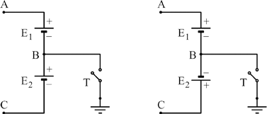
Si calcoli sia per il primo che per il secondo collegamento
1] il valore di tensione della serie V_{AC}.
2] i valori dei potenziali dei morsetti dei generatori con T aperto
3] i valori dei potenziali dei morsetti dei generatori con T chiuso .
[Risp.: caso 1) V_{AC}=14V con T aperto: V_{A}=7V V_{C}= - 7V con T chiuso: V_{A}=8V V_{C}= - 6V caso 2) V_{AC}=2V con T aperto: V_{A}=1V V_{C}= - 1V con T chiuso: V_{A}=8V V_{C}= 6V ] Esercizio no.3
I generatori E₁=3V E₂=E₃=E₄=1,5V ed E₅=6V sono collegati secondo il seguente schema :
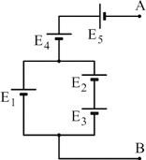
Calcola la V_{AB}.
[Risp.:V_{AB}= - 1,5 V]
Esercizio no.4
Quattro generatori di valore E=1,5V vengono collegati secondo il seguente schema.
Calcola il valore dei potenziali dei punti A C e B:
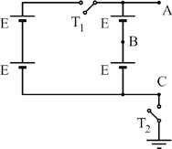
1] con T₁ chiuso e T₂ aperto
2] con T₁ e T₂ chiusi
3] con T₁ e T₂ aperti
4] con T₁ aperto e T₂ chiuso
[Risp.:
caso 1) V_{A}=1,5 V V_{B}=0 7 V V_{C}= - 1,5 V
caso 2) V_{A}=3 V V_{B}= 1,5 V V_{C}= 0 V
caso 3) V_{A}=1,5 V V_{B}=0 7 V V_{C}= - 1,5 V
caso 4) V_{A}=3 V V_{B}= 1,5 V V_{C}= 0 V ]
Esercizio no.5
I generatori E₁=3V E₂=6V E₃=4,5V sono collegati secondo lo schema :
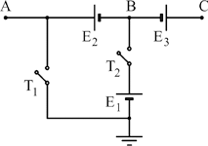
Calcola i potenziali dei punti A, B e C nelle seguenti condizioni:
1] T₁ chiuso e T₂ aperto
2] T₁ aperto e T₂ chiuso
3] T₁ e T₂ aperti
[Risp.:
caso 1) V_{A}=0 V V_{B}= - 6 V V_{C}= - 1,5 V
caso 2) V_{A}=9 V V_{B}= 3 V V_{C}= - 1,5 V
caso 3) V_{A}=0,75 V V_{B}= - 5,25 V V_{C}= - 0,75 V ]Esercizio no.6
Un generatore di tensione costante E=60 V ha il morsetto A positivo rispetto al morsetto B.
Calcola i potenziali V_{A} e V_{B} nel caso in cui i due poli siano isolati rispetto a massa e poi quando il polo A sia collegato a massa
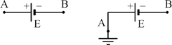
[Risp.:caso 1) V_{A}=30 V V_{B}= - 30V
caso 2) V_{A}=0V V_{B}= - 60V ]Esercizio no.7
Due generatori di tensione E₁=14V ed E₂=8V vengono collegati in serie .
Calcola i potenziali dei punti A e B.
Si ripeta il calcolo per i punti A e C quando la massa viene spostata nel punto B.
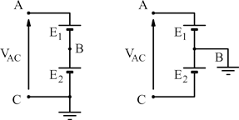
[Risp.: caso 1) V_{A}=22 V V_{B}= 8 V V_{C}= 0 V
caso 2) V_{A}=14 V V_{B}= 0 V V_{C}= - 8 V ]Esercizio no.8
Tre generatori E₁=12V E₂=14V E₃=6V sono collegati in serie come indicato in figura. A tasto aperto, calcolare i potenziali dei nodi A B C e D, ripetere i calcoli dopo aver chiuso il tasto T.
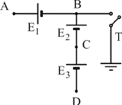
[Risp.: caso 1) V_{A}=16 V V_{B}= 4 V V_{C}= - 10 V V_{D}= - 16V
caso 2) V_{A}=12 V V_{B}= 0 V V_{C}= - 14 V V_{D}= 20V ]
Esercizio no.9
Nel circuito di figura è illustrato un collegamento fra cinque generatori: E₁=3V E₂= E₃=4,5V E₄=9V E₅=6V . Si vuole calcolare la tensione V_{AB} fra i nodi A e B.
Supponendo poi di porre a massa il nodo C, calcola i potenziali dei nodi A e B e verifica che la V_{AB} è rimasta invariata.
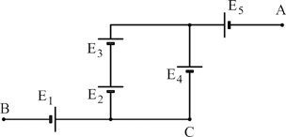
[Risp.: V_{A}=3 V V_{B}= - 3 V V_{AB}= 6 V ]Esercizio no.10
Nel circuito illustrato si ha E₁=25V E₂=40V E₃=16 V E₄=11 V. Calcola i potenziali nei punti A B C a tasto aperto e a tasto chiuso.
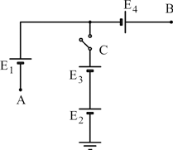
[Risp.:caso 1) V_{A}= -18 V V_{B}= 18 V V_{C}= 56 V
caso 2) V_{A}=31 V V_{B}= 67 V V_{C}= 56 V ]

